Textové přepisy (OCR)

Mohu získat textový přepis digitalizované stránky?
Bez omezení si můžete zobrazit textový přepis u veřejných dokumentů, a to vždy z aktuálně prohlížené stránky. Veřejné dokumenty poznáte tak, že se u nich nezobrazuje ikona zámečku nebo přeškrtnutého fotoaparátu.
Není možné najednou zobrazit textový přepis více stran, celé kapitoly, celé knihy nebo celého čísla periodika.
Ikonu pro zobrazení textového přepisu najdete u veřejných dokumentů v levém sloupci nad náhledy jednotlivých stran.
NDK - ikona textového přepisu (OCR)
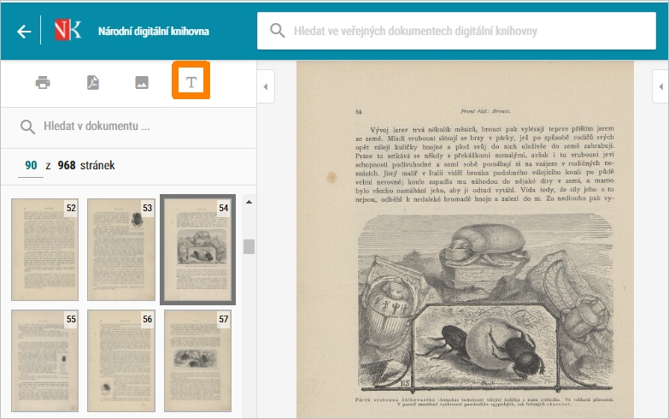NDK - umístění ikony pro zobrazení přepisu textu(OCR)
Po kliknutí na ikonu se ve spodní polovině obrazovky otevře okno s textovým přepisem dané stránky z prohlíženého dokumentu.
NDK - ikona textového přepisu (OCR)
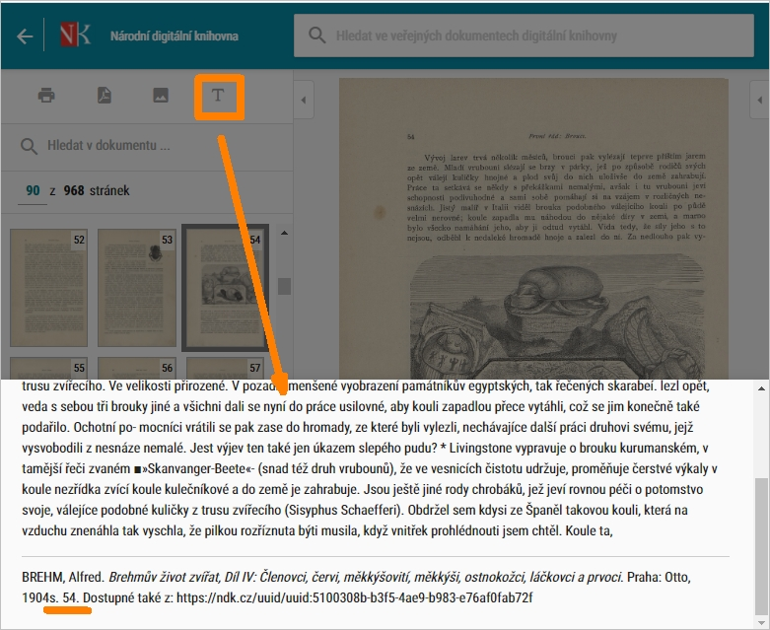NDK - přepis textu(OCR)
Tento textový přepis si můžete označit myší a zkopírovat např. do textového editoru. Součástí textového přepisu je i citace konkrétní stránky z prohlíženého dokumentu.
Pokud byste chtěli takto získané textové přepisy použít např. ve své seminární, bakalářské, diplomové atd. práci, vždy je potřeba použitý text citovat.
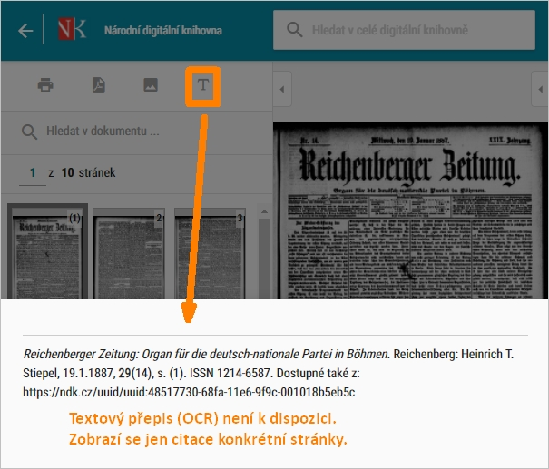NDK - OCR není k dispozici
Pro část digitalizovaných dokumentů nemusí být textový přepis k dispozici.
V takovém případě se po kliknutí na zobrazí jen citace konkrétní otevřené stránky knihy, časopisu atd.
Textový přepis digitalizovaných stránek vzniká strojově pomocí OCR, může tedy obsahovat i překlepy a špatně interpretované znaky.
NDK - ikona textového přepisu (OCR)

Dílo nedostupné na trhu:
U neveřejných dokumentů a děl v režimu DNNT je zobrazování textového přepisu zakázáno.
Příslušná ikona se tak u dokumentů vůbec nenabízí (viz následující obrázek).
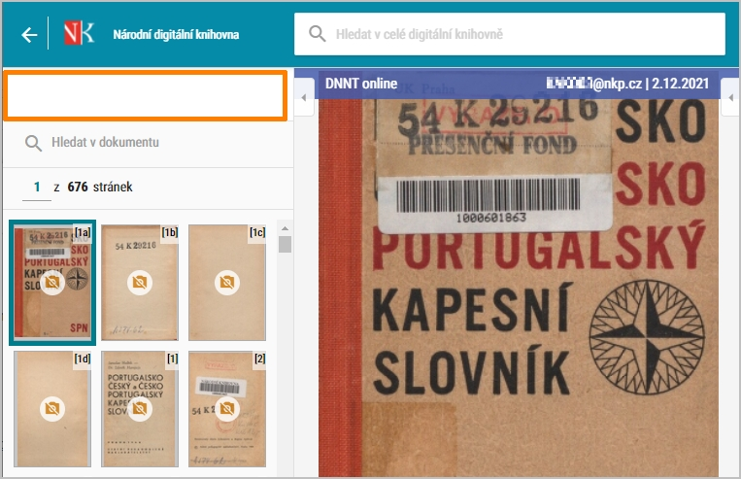NDK - dílo nedostupné na trhu, chybějící ikony
Neveřejné dílo:
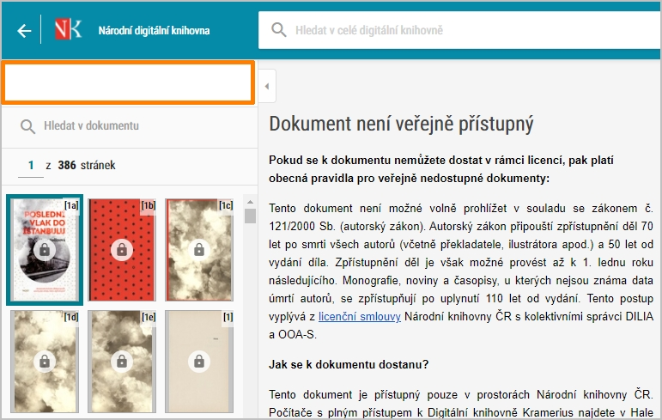NDK - neveřejné dílo, chybějící ikony

Mohu vybrat část textu přímo ze zobrazené digitalizované stránky?
Ano, tato funkce je však k dispozici jen u veřejných dokumentů. Veřejné dokumenty poznáte tak, že se u nich nezobrazuje ikona zámečku nebo přeškrtnutého fotoaparátu.
Pro označení části textu, kterou si chcete z digitalizované stránky získat, slouží ikona (Vybrat text). U veřejných děl ji najdete u zobrazené stránky vždy ve spodní liště.
NDK - vybrat text
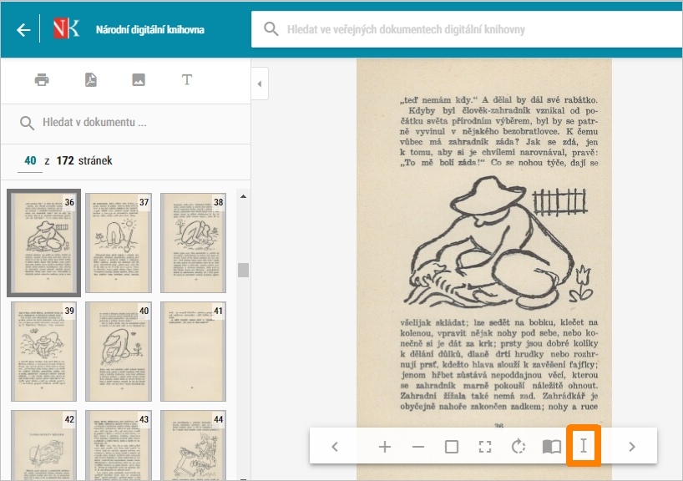NDK - přepis textu
Po kliknutí na ikonu označte pomocí myši v digitalizované stránce tu část, jejíž přepis chcete získat.
NDK - vybrat text
Označený text se zobrazí ve spodní části obrazovky.
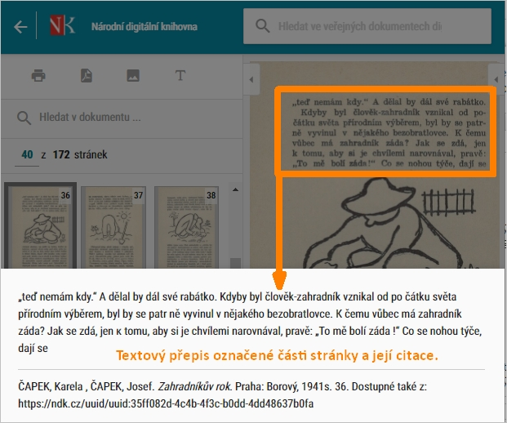NDK - ukázka přepisu textu

Text vzniklá strojově pomocí OCR, může tedy obsahovat i překlepy a špatně interpretované znaky.
Podmínkou dostupnosti této funkce je určitá kombinace technických parametrů. V NDK tak existují i dokumenty, u nichž si vybranou část stránky označit nemůžete.
V těchto případech se při pokusu o označení části stránky zobrazí následující upozornění:
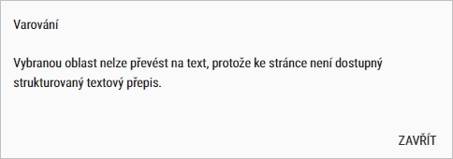Nelze přepsat vybranou část stránky
Jako alternativu můžete v této situaci vyzkoušet funkci Textový přepis stránky , zobrazit si přepis celé stránky a z ní si příslušnou pasáž vybrat.
NDK - textový přepis (OCR)
U neveřejných dokumentů a děl nedostupných na trhu je služba Vybrat text zakázána a příslušná ikona (Vybrat text) se tak vůbec nenabízí.
NDK - vybrat text

